Программа слежения за Импортом АСУ УЗЕЛ, АСУ СТ.

Оглавление
1. Клиентская часть 2
2. Серверная часть 3
3. Работа с программой 4
4. Каталог файлов 5

1.Клиентская часть
В комплект входят 2 программы, Серверная и Клиентская части. Серверную часть необходимо скопировать и добавить в автозагрузку на сервере АСУ УЗЕЛ, АСУ СТ и настроить параметры слежения. В клиентской части, следует заполнить список серверов, указать IP адреса и имя сервера для отображения в лог.
Внешний вид клиентской программы.
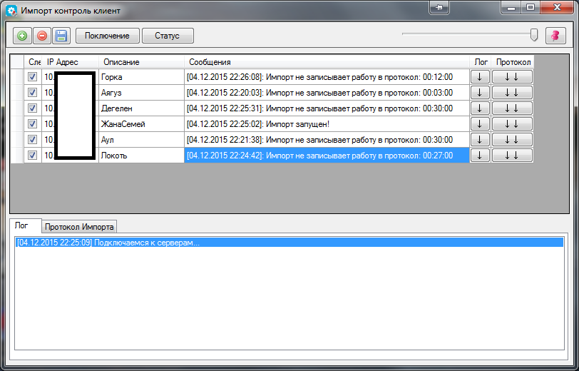
- Настройка
Для начала нужно заполнить список серверов. Для этого в верхней части окна расположены 3 кнопки . Добавление, удаление и сохранение списка серверов.
- Назначение колонок.
Колонка «Следить» отмечается галочкой, если нужно следить за данным сервером. «IP адрес» заполняется стандартно: XXX.XXX.XXX.XXX. Поле «Описание», желательно заполнить для вывода информации в Лог, в нижней части окна. Поле «Сообщения» обновляется во время работы программы. Кнопка «Лог» получает 20 последних записей лога работы серверной части программы. Кнопка «Протокол» получает протокол Импорта на выбранном сервере.

2.Серверная часть
Серверная часть выполнена в виде консольной программы. Здесь выводятся настройки программы. Так же выдается текущее состояние Импорта. Данную программу следует добавить в автозагрузку. Все сообщения автоматически отправляются на Клиентскую часть программы.
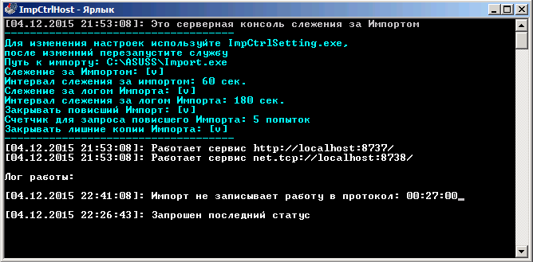
Настройки можно изменить с помощью программы impCtrlSetting.exe
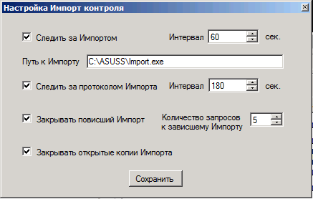
Галочка «Следить за Импортом», включает функцию проверки, через заданный интервал времени, состояние Импорта, Запускает Импорт, если он выключен, а так же отсылает на клиентскую часть выполненную операцию.
Путь к Импорту можно указать, дважды щелкнув на поле ввода (Используется для запуска Импорта).
Галочка «Следить за протоколом Импорта», включает функцию отслеживания работы Импорта, через указанный интервал времени, проверяя работу, которая записывается в протокол. Если работа не ведется (т.е. в протоколе не добавляются записи), то на клиентскую часть программы отсылается сообщение, которое отображается напротив данного сервера.
Галочка «Закрывать повисший импорт», через заданный интервал времени за Слежением работы, если Импорт продолжает не отвечать через указанное количество запросов (количество запросов, умноженное на интервал слежения, в данном примере 60 сек * 5 попыток, через 5 минут Импорт будет принудительно закрыт), а затем программа слежения запустит Импорт вновь.
Галочка «Закрывать копии Импорта», закрывает лишние запущенные копии программы Импорт.
Так же программа может зарывать сообщения которые открываются при работе импорта, о не найденном файле, или ошибки ввода вывода и т.д.

3. Работа с программой
После того как все нужные сервера указаны (предполагается, что на всех указанных серверах установлена и запущена серверная часть программы), нажимает кнопку . После чего программа подключается ко всем серверам которые отмечены галочкой и начинает автоматически получать сообщения с сервера.
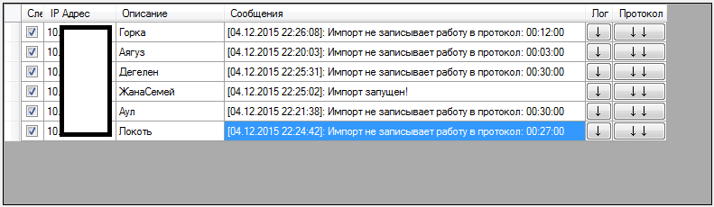
После нажатия на копку 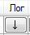 на выделенном сервере, внизу экрана отображается лог работы программы слежения, полученный от сервера. 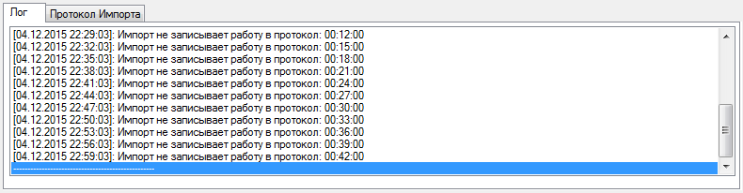
Кнопка 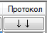 получает с сервера протокол работы Импорта с сервера.
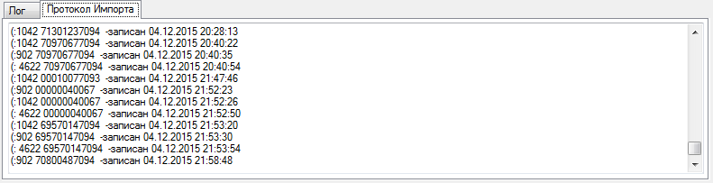
Кнопка запрашивает последнее сообщение с сервера.
Настройка прозрачности окна и отображение окна «Поверх» других окон, настраивается с помощью следующих кнопок.
4. Каталог файлов
Клиентская часть
- ImpCtrlClientForm.exe – Клиентская программа
- ImpCtrlClientForm.exe.config – Настройки программы
- ImpCtrlClientManager.dll – Рабочая библиотека
- serverList.xml – Список сохранных серверов
- Работа с программой.docx – Эта инструкция

Для работы требуется .Net framework 4.5
Серверная часть
- ImpCtrlHost.exe – Серверная часть, добавляется в автозагрузку
- ImpCtrlWcfService.dll – Рабочая библиотека
- ImpStatusLibrary.dll– Рабочая библиотека
- ImpCtrlHost.exe.config – Настройки программы
- ImportControlSetting.xml – Настройки слежения за импортом
- ImpCtrlSetting.exe – Программа настройки слежения.

Для работы требуется .Net framework 4.5

